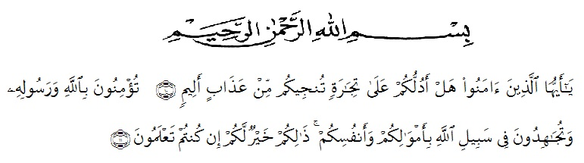
KATA PENGANTAR

Artinya : “Hai orang-orang yang beriman, sukakah kamu aku tunjukkan suatu perniagaan yang dapat menyelamatkanmu dari azab yang pedih?(10). (yaitu) kamu beriman kepada Allah dan RasulNya dan berjihad di jalan Allah dengan harta dan jiwamu. Itulah yang lebih baik bagimu, jika kamu mengetahui.(11) (As-Shaff Ayat 10-11).

Puji syukur penulis ucapkan kepada Allah SWT, yang telah memberikan limpahan rahmat dan hidayah-Nya sehingga penulis masih diberikan kesehatan untuk dapat menyelesaikan skripsi yang berjudul Upaya meningkatkan hasil belajar siswa dengan menggunakan media kartu flash pada pembelajaran tematik terpadu tema 8 daerah tempat tinggalku di kelas IV SDS Amalia Islamic School sebagai syarat dalam meraih gelar Sarjana Pendidikan pada Program Studi Pendidikan Guru Sekolah Dasar, Fakultas Keguruan dan Ilmu Pendidikan, Universitas Muslim Nusantara Al-Washliyah.
Dalam penyususnannya penulis mendapat banyak bimbingan, dari tahap awal sampai akhir penulisan skripsi ini, penulis telah banyak menerima bimbingan baik moril maupun materil dari beberpa pihak. Ucapan terima kasih juga penulis berikan kepada nama-nama yang ada dibawah ini :
- Bapak Dr. KRT Hardi Mulyono K. Surbakti selaku Rektor Universitas Muslim Nusantara Al Washliyah Medan.
- Bapak Dr. Samsul Bahri, M.Si selaku Dekan Fakultas Keguruan Ilmu Pendidikan Universitas Muslim Nusantara Al Washliyah dan selaku Dosen pembimbing.
- Ibu Dra. Sukmawarti, M.Pd selaku ketua Prodi Pendidikan Guru Sekolah Dasar Universitas Muslim Nusantara Al Washliyah Medan.
- Kepada Ibu Beta Rapita Silalahi., M.Pd. selaku Dosen Penguji I
- Kepada Bapak Ahmad Landong Nasution., M.Pd. selaku Dosen Penguji II
- Kepada Kepala Sekolah beserta para Guru dan Siswa SDS Amalia Islamic School Medan Denai yang telah membantu melengkapi data penelitian ini
- Kepada Kedua Orang Tua Saya Ayahanda Ali Masri dan Ibunda Zahirma yang sangat peduli dan penulis sangat sayangi dan, Adik saya Suci Rahmadhani serta, sepupu saya irvan, Rendi, Putra, Della, Juita dan om Ril.
- Sahabat-sahabat tersayang sekaligus teman seperjuangan saya seluruh kelas A yang telah banyak memberikan semangat kepada penulis.
Akhirnya penulis berharap semoga uraian dalam skripsi ini akan menambah khazanah ilmu pengetahuan, semoga skripsi ini dapat berguna dan bermanafaat bagi para pembaca dan dunia pendidikan. Semoga Allah SWT merestui usaha penulis dan melimpahkan rahmat serta karunianya kepada kita semua. Aamiin
Medan, 2022
Penulis

Lisa Silvia
181434028

